无人自助小程序部署文档教程
作者：四川彦祖科技有限公司

环境准备
  - 登录微信公众平台https://mp.weixin.qq.com/，申请并认证一个微信小程序。
  - 安装微信开发者工具，地址：https://developers.weixin.qq.com/miniprogram/dev/devtools/download.html
  - 申请得到平台接口地址、tenantId（租户id）

平台接口地址：https://wq.scyanzu.com
平台租户tenantId: 150
小程序Appid: wxa2325df6dbfc8716

小程序基础设置
- 设置小程序最低可用版本，2.26.0
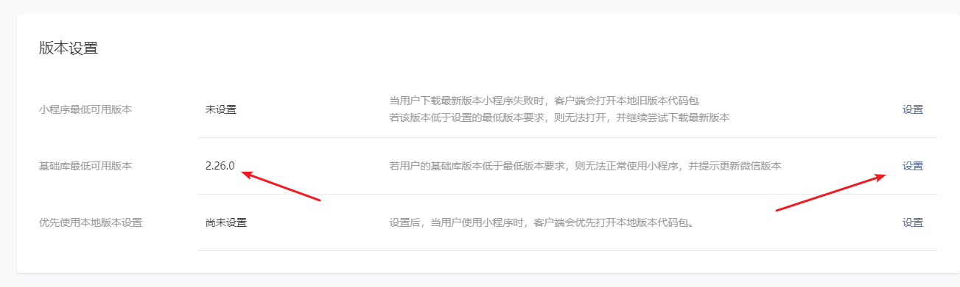
- 设置小程序订单中心path，设置为 pages/orderList/orderList
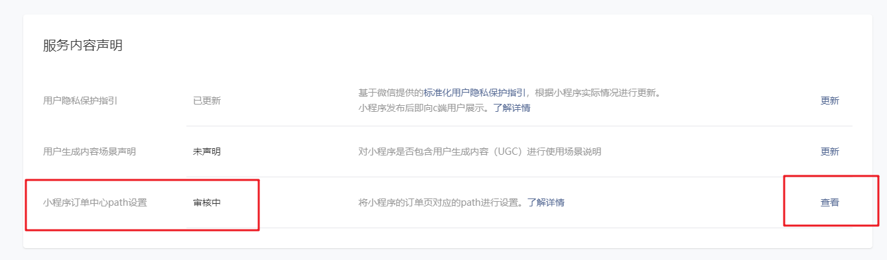
- 添加第三方插件，路径：设置-》第三方设置-》插件管理：wx43d5971c94455481
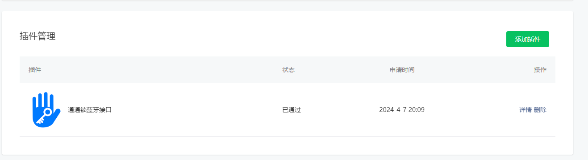
- 设置服务器域名白名单，至少添加这两个：
https://wq.scyanzu.com
https://apis.map.qq.com
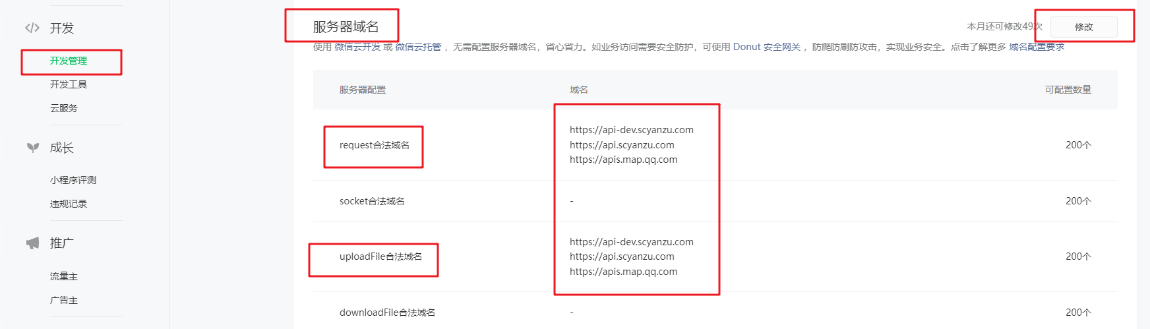

- 检查手机号验证包是否有余量
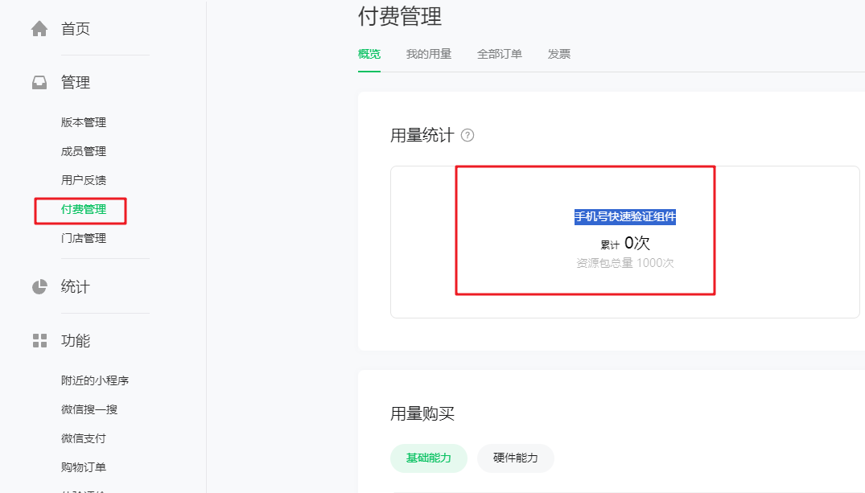

小程序开发者工具配置
- 打开微信开发者工具，并扫码登录

- 打开源代码文件夹，然后确认小程序名称和appid是否正确
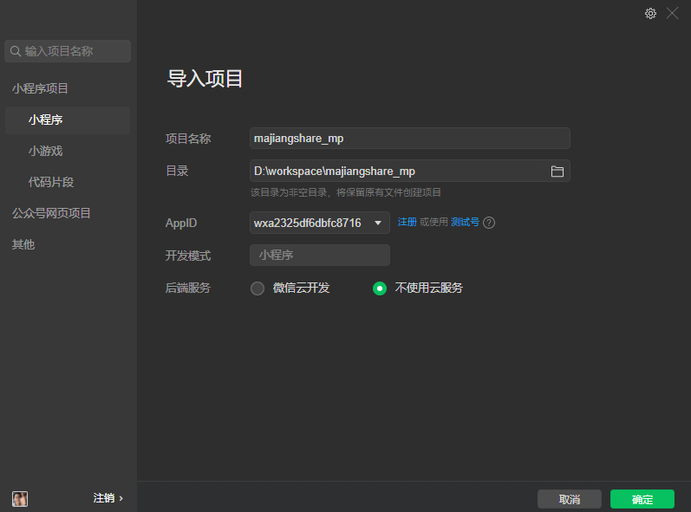
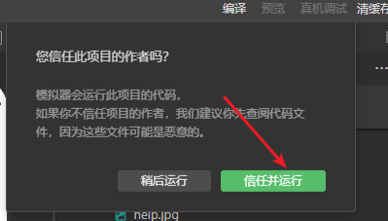
- 确认服务端接口地址，tenantId，小程序名称是否正确。
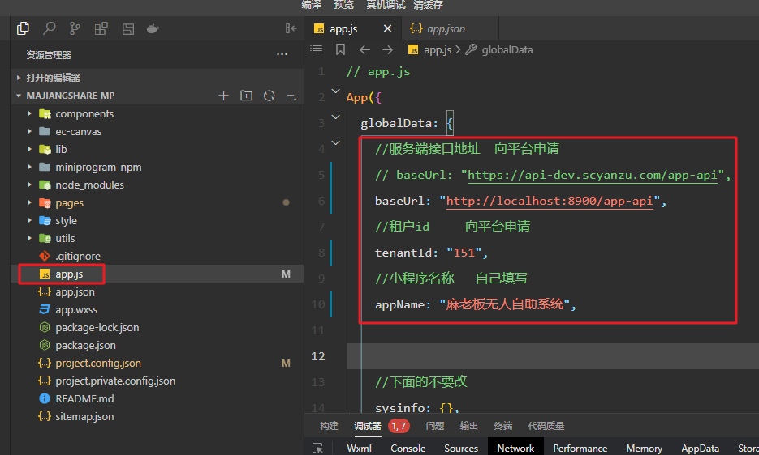
- 替换小程序logo
源码目录：pages\static\img\logo.png

- 点击预览，确认是否有问题，如果无法登录，需要先将appid和secret发给平台管理员配置。
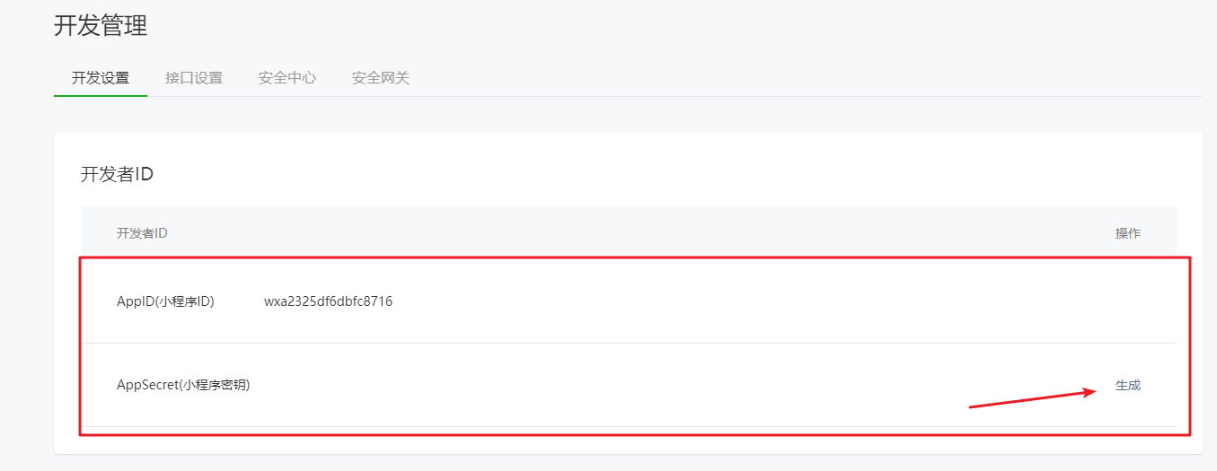
- 如果没有管理员权限，需要先登录小程序。然后在后台管理系统，用户管理-》修改用户的类型为加盟商，再重新登录小程序，就可以看到管理员菜单了。
用户类型有：加盟商（超管）、门店管理员、保洁、普通用户

- 点击代码上传，输入一个版本号
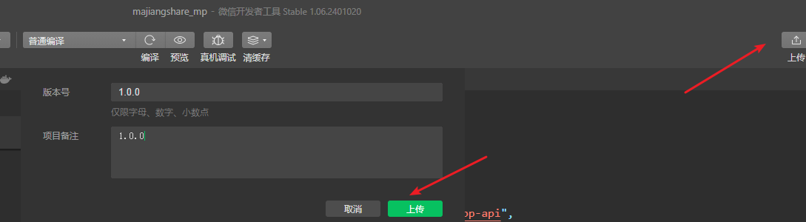

小程序权限申请
- 首先在设置-》服务内容声明-》用户隐私保护指引，点击右侧的更新，
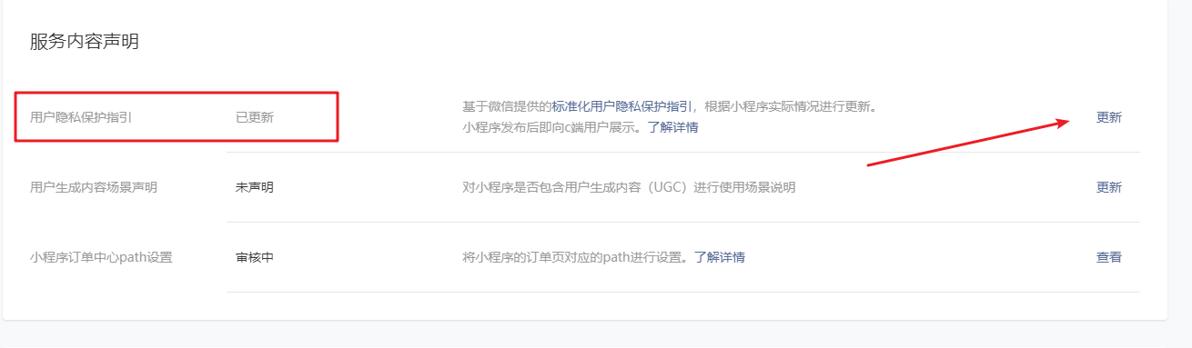
- 选择”本小程序处理了用户信息，将如实填写并及时更新用户信息处理情况。“
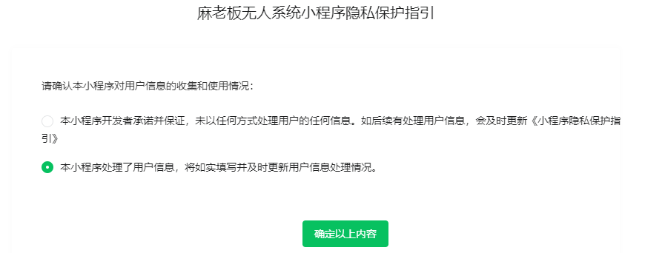
- 选择处理的数据，并填写理由。再上传隐私协议。
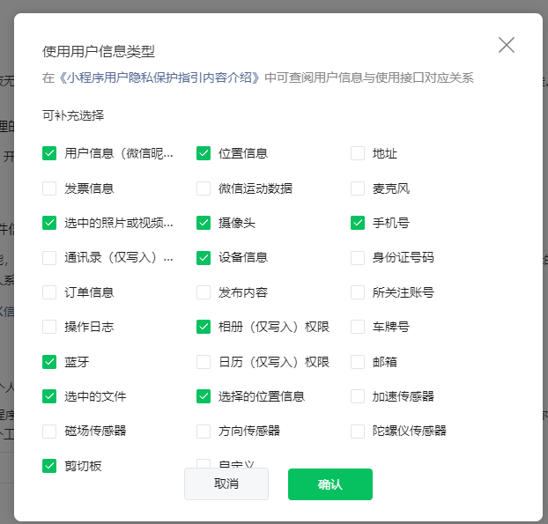

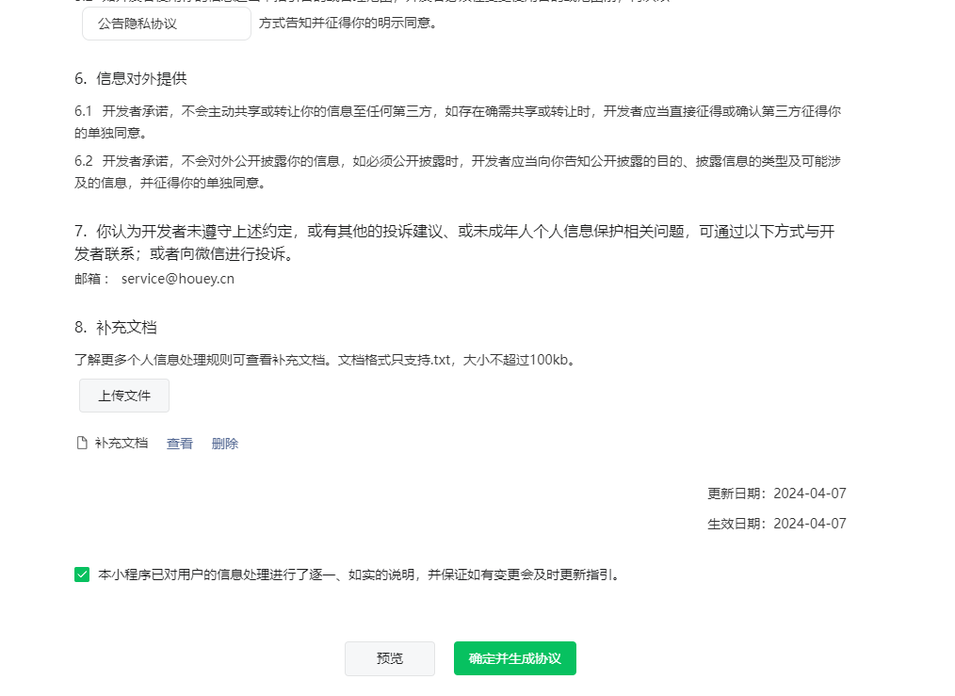
还可以参考以下链接，进行填写理由，按照实际情况填写即可：
https://mp.weixin.qq.com/wxamp/wadevelopcode/privacy_example?token=627316492&lang=zh_CN

- 用户隐私设置
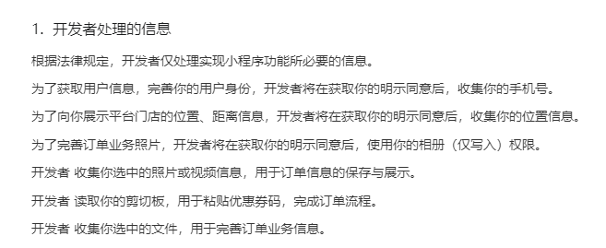

- 然后在开发管理-》接口设置，申请获取用户定位和打开地图选择器的接口权限：
wx.chooseLocation、wx.getLocation
申请理由: 因当前业务涉及附近门店到店消费业务，需获取用户地理位置信息匹配最近的服务门店并提供导航服务，完成线下消费闭环流程，故申请 wx.getLocation、wx.chooseLocation 接口，用于匹配最近门店、以及提供导航服务。

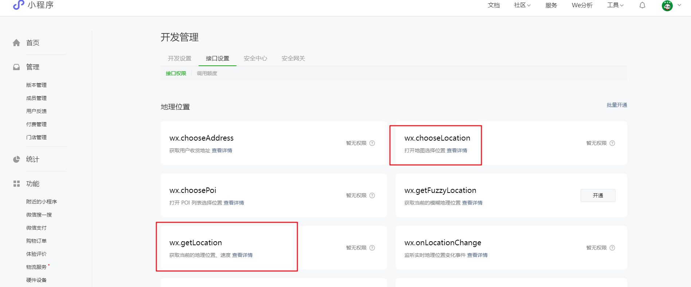

版本发布
- 首先在版本管理，找到最近上传的开发版本，然后点击提交审核。

- 等待审核通过后，会收到消息，在审核版本处会看到已通过，此时再点击发布。

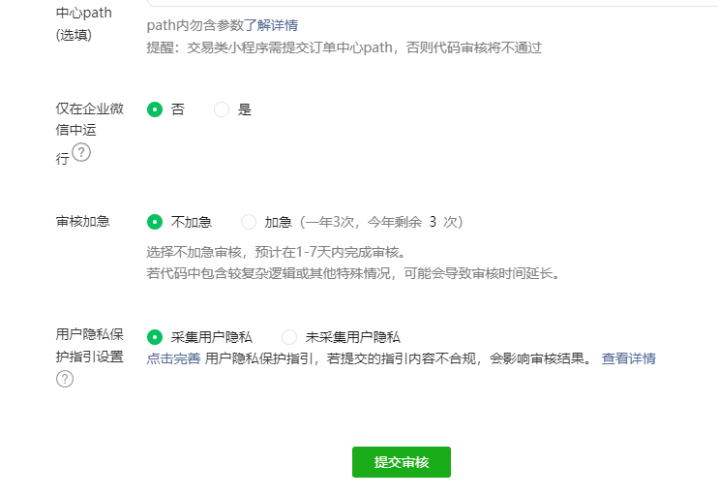
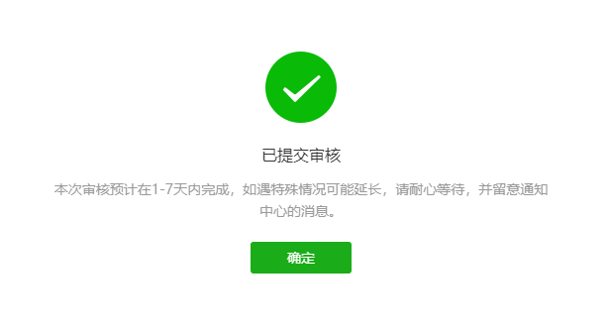
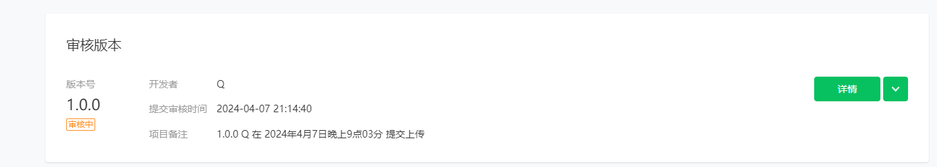

微信支付申请
在微信支付官网https://pay.weixin.qq.com/进行申请。

申请好以后，检查是否关联到小程序。

然后将以下信息发给管理员，配置在后台管理系统中：
- 微信支付商户号
- 微信支付密钥（API V2版本）
- 微信支付证书文件 apiclient_cert.p12（API V2版本）

再说一下我们系统支持的收款结构，个体户和公司营业执照都可以。
只是个体户可以提现到法人个人银行卡，而公司只能提现到对公账户。
支持同一个账户给多个门店收款，也支持多个门店，用同一个账户收款，不区分个体户还是公司。
